**Heerlijke smaakbom zorgt voor extra verfrissing bij McDonald’s : de McFlurry Strawberry Cheesecake!**

**19 maart 2019 – De lente staat voor de deur en daarom lanceert McDonald’s de nieuwe McFlurry Strawberry Cheesecake geïnspireerd op de beroemde Amerikaanse kaastaart! Vanilleijs, heerlijke stukjes crunchy strawberry cheesecake overgoten met een aardbeiensausje… Een hemelse smaakbom!**

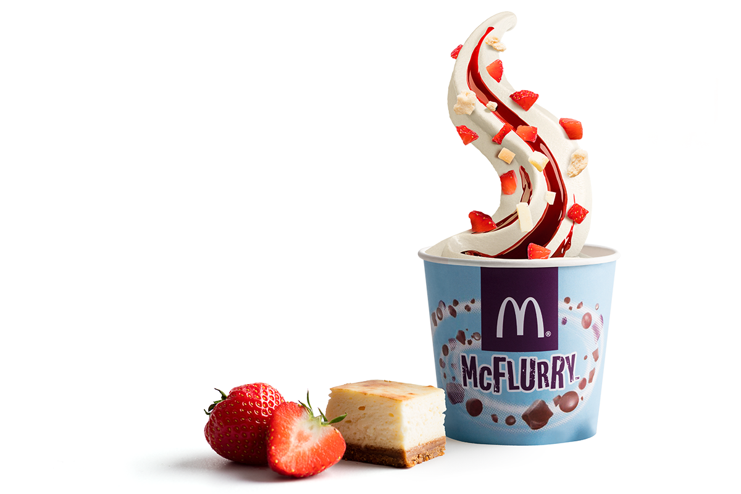

Iets te vieren? Liefdesverdriet? Hongertje? Zin in mooi weer? Of gewoon zoete goesting? Het antwoord is altijd McFlurry! Verwen je smaakpapillen dus met de nieuwste zoetigheid van McDonald’s: de McFlurry Strawberry Cheesecake! Vanilleijs, heerlijke stukjes crunchy strawberry cheesecake overgoten met een aardbeiensausje voor die lekkere, fruitige toets!

De McFlurry Strawberry Cheesecake is vanaf vandaag beschikbaar in alle Belgische restaurants van McDonald’s aan een adviesprijs van 2,95€. Het sluit zich aan naast de McFlurry M&M’s, Oreo en Lotus Speculoos.

Meer informatie en details op [www.mcdonalds.be](http://www.mcdonalds.be)

***

**Voor persinformatie, gelieve contact op te nemen met:**

Kristel Muls – McDonald’s België – 02 716 04 50

Aurélie Coeckelbergh – PRIDE – 0479 26 16 13 – aurelie.coeckelbergh@pr-ide.be

Isabelle Verdeyen – PRIDE – 0486 89 38 62 –  isabelle.verdeyen@pr-ide.be

**Over McDonald’s België.**

De 84 Belgische McDonald's restaurants staan onder leiding van 24 franchisenemers. Samen met McDonald’s België stellen zij 4.971 medewerkers tewerk, waarvan 55% jongeren onder de 25 jaar. Meteen vanaf de eerste dag krijgen zij permanente opleidingen. Vorig jaar konden de McDo medewerkers van zo’n 97.218 uren opleiding genieten. Sinds zijn komst naar België, 40 jaar geleden, draagt McDonald’s duurzaamheid hoog in het vaandel en nam het hiervoor concrete maatregelen aan zoals het invoeren van 100% groene energie sinds 2007 en het invoeren van de Green Truck 10 jaar geleden, het eigen systeem voor ophalen en beheren van restaurantafval.